1 实验一 熟悉环境与基本控件实验

1.1 实验目的
①了解和掌握Android开发环境的设置；
②了解工程的创建，资源的使用方法；
③了解Android程序的调试方法。

1.2 实验内容
采用线性布局方式，完成简单计算器程序的开发。要求当按下等号时，进行表达式的计算，以非递归的方式完成功能的实现，程序边界考虑完善，功能较为齐全

1.3 实验体会及评语
专业 | 物联网工程 |  | 班级 | 物联网2202
学号 | 223428010210 |  | 姓名 | 陈梓欣
实验体会
通过本次实验，我深入了解了Android应用开发的基本流程，掌握了如何在Android Studio中创建项目并配置环境。在开发计算器应用的过程中，我学习了如何处理用户输入、动态更新界面以及通过exp4j库实现表达式计算。通过调试和优化程序，我提高了对Android控件事件处理的理解，特别是在实现按钮点击和结果展示方面。此外，本次实验也让我认识到处理运算符输入和表达式解析时，细节和边界条件的处理至关重要。实验不仅加深了我对Android编程的理解，也为将来开发更复杂的应用奠定了基础。
问题及解决办法
问题描述：Android Studio安装或配置出现问题，如SDK未安装完全、模拟器启动失败等。
解决方法：确保网络连接稳定，重新下载并安装最新版本的Android Studio和所需的SDK，并在"SDK Manager"中仔细核验版本。在Android Studio的"Device Manager"中检查或重新配置模拟器。
检查电脑的系统设置，确保支持虚拟化技术。
问题描述：程序执行中部分运算无法正常实现。
解决方法：将全部的运算符都通过.replace()进行映射整理。
问题描述：在开发Android计算器应用时，遇到小数计算不准确、连续计算无法正确执行等问题。
解决方法：确保在处理小数时，使用exp4j的ExpressionBuilder类时，正确替换运算符；在输入多个运算符后，检查输入字符串的有效性，确保表达式的最后一个字符不是运算符。处理用户输入时，要清除不必要的符号并进行格式验证，避免表达式不完整或非法（注意exp4j库的正确导入）。

成绩
评语

1.4 实验记录（内容不够可以添加）
主要布局文件
<!-- 位置辅助线，满屏宽，3/7高-->
<androidx.constraintlayout.widget.Guideline
android:id="@+id/guideline_0.3"
android:layout_width="match_parent"
android:layout_height="0dp"
android:orientation="horizontal"
app:layout_constraintGuide_percent="0.3"/>
<!-- 可滑动的TextView 自适应高度（基于边界高度）并内嵌2个垂直布局的TextView-->
<ScrollView
android:id="@+id/scroll_view"
android:layout_width="match_parent"
android:layout_height="0dp"
android:background="#dedede"
android:padding="20dp"
android:fillViewport="true"
android:scrollbars="none"
android:overScrollMode="never"
app:layout_constraintTop_toTopOf="parent"
app:layout_constraintBottom_toBottomOf="@+id/guideline_0.3">
<LinearLayout
android:layout_width="match_parent"
android:layout_height="wrap_content"
android:orientation="vertical"
android:gravity="bottom">
<TextView
android:id="@+id/history_text"
android:layout_width="match_parent"
android:layout_height="wrap_content"
android:gravity="end"
android:text=""
android:textColor="#888888"
android:textSize="28sp"/>
<TextView
android:id="@+id/result_text"
android:layout_width="match_parent"
android:layout_height="wrap_content"
android:gravity="end"
android:text="0"
android:textColor="@android:color/black"
android:textSize="40sp"/>
</LinearLayout>
</ScrollView>
<View
android:id="@+id/horizontal_divider_0.44"
android:layout_width="match_parent"
android:layout_height="1px"
android:background="#dedede"
app:layout_constraintTop_toTopOf="parent"
app:layout_constraintBottom_toBottomOf="parent"
app:layout_constraintStart_toStartOf="parent"
app:layout_constraintEnd_toEndOf="parent"
app:layout_constraintVertical_bias="0.44"/>
<View
android:id="@+id/horizontal_divider_0.58"
android:layout_width="match_parent"
android:layout_height="1px"
android:background="#dedede"
app:layout_constraintTop_toTopOf="parent"
app:layout_constraintBottom_toBottomOf="parent"
app:layout_constraintStart_toStartOf="parent"
app:layout_constraintEnd_toEndOf="parent"
app:layout_constraintVertical_bias="0.58"/>
<View
android:id="@+id/horizontal_divider_0.72"
android:layout_width="match_parent"
android:layout_height="1px"
android:background="#dedede"
app:layout_constraintTop_toTopOf="parent"
app:layout_constraintBottom_toBottomOf="parent"
app:layout_constraintStart_toStartOf="parent"
app:layout_constraintEnd_toEndOf="parent"
app:layout_constraintVertical_bias="0.72"/>
<View
android:id="@+id/horizontal_divider_0.86"
android:layout_width="0dp"
android:layout_height="1px"
android:background="#dedede"
app:layout_constraintTop_toTopOf="parent"
app:layout_constraintBottom_toBottomOf="parent"
app:layout_constraintStart_toStartOf="parent"
app:layout_constraintEnd_toEndOf="@+id/vertical_divider_0.75"
app:layout_constraintVertical_bias="0.86"/>
<View
android:id="@+id/horizontal_divider_1.00"
android:layout_width="match_parent"
android:layout_height="1px"
android:background="#dedede"
app:layout_constraintBottom_toBottomOf="parent"
app:layout_constraintStart_toStartOf="parent"
app:layout_constraintEnd_toEndOf="parent"/>
<View
android:id="@+id/vertical_divider_0.25"
android:layout_width="1px"
android:layout_height="0dp"
android:background="#dedede"
app:layout_constraintTop_toTopOf="@id/guideline_0.3"
app:layout_constraintBottom_toBottomOf="parent"
app:layout_constraintStart_toStartOf="parent"
app:layout_constraintEnd_toEndOf="parent"
app:layout_constraintHorizontal_bias="0.25"/>
<View
android:id="@+id/vertical_divider_0.50"
android:layout_width="1px"
android:layout_height="0dp"
android:background="#dedede"
app:layout_constraintTop_toTopOf="@id/guideline_0.3"
app:layout_constraintBottom_toBottomOf="parent"
app:layout_constraintStart_toStartOf="parent"
app:layout_constraintEnd_toEndOf="parent"
app:layout_constraintHorizontal_bias="0.50"/>
<View
android:id="@+id/vertical_divider_0.75"
android:layout_width="1px"
android:layout_height="0dp"
android:background="#dedede"
app:layout_constraintTop_toTopOf="@id/guideline_0.3"
app:layout_constraintBottom_toBottomOf="parent"
app:layout_constraintStart_toStartOf="parent"
app:layout_constraintEnd_toEndOf="parent"
app:layout_constraintHorizontal_bias="0.75"/>
<TextView
style="@style/buttonTheme"
android:id="@+id/text_clear"
android:layout_width="0dp"
android:layout_height="0dp"
android:text="C"
android:textColor="@android:color/holo_orange_dark"
android:textSize="32sp"
android:gravity="center"
app:layout_constraintTop_toBottomOf="@+id/guideline_0.3"
app:layout_constraintBottom_toTopOf="@+id/horizontal_divider_0.44"
app:layout_constraintStart_toStartOf="parent"
app:layout_constraintEnd_toStartOf="@+id/vertical_divider_0.25"
tools:ignore="HardcodedText"/>
<TextView
style="@style/buttonTheme"
android:id="@+id/text_back"
android:layout_width="0dp"
android:layout_height="0dp"
android:text="←"
android:textColor="@android:color/black"
android:textSize="32sp"
android:gravity="center"
app:layout_constraintTop_toBottomOf="@+id/guideline_0.3"
app:layout_constraintBottom_toTopOf="@+id/horizontal_divider_0.44"
app:layout_constraintStart_toStartOf="@+id/vertical_divider_0.25"
app:layout_constraintEnd_toStartOf="@+id/vertical_divider_0.50"
tools:ignore="HardcodedText"/>
<TextView
style="@style/buttonTheme"
android:id="@+id/text_divide"
android:layout_width="0dp"
android:layout_height="0dp"
android:text="÷"
android:textColor="@android:color/black"
android:textSize="36sp"
android:gravity="center"
app:layout_constraintTop_toBottomOf="@+id/guideline_0.3"
app:layout_constraintBottom_toTopOf="@+id/horizontal_divider_0.44"
app:layout_constraintStart_toStartOf="@+id/vertical_divider_0.50"
app:layout_constraintEnd_toStartOf="@+id/vertical_divider_0.75"
tools:ignore="HardcodedText"/>
<TextView
style="@style/buttonTheme"
android:id="@+id/text_multiply"
android:layout_width="0dp"
android:layout_height="0dp"
android:text="×"
android:textColor="@android:color/black"
android:textSize="36sp"
android:gravity="center"
app:layout_constraintTop_toBottomOf="@+id/guideline_0.3"
app:layout_constraintBottom_toTopOf="@+id/horizontal_divider_0.44"
app:layout_constraintStart_toStartOf="@+id/vertical_divider_0.75"
app:layout_constraintEnd_toEndOf="parent"
tools:ignore="HardcodedText"/>
<TextView
style="@style/buttonTheme"
android:id="@+id/text_7"
android:layout_width="0dp"
android:layout_height="0dp"
android:text="7"
android:textColor="@android:color/black"
android:textSize="32sp"
android:gravity="center"
app:layout_constraintTop_toBottomOf="@+id/horizontal_divider_0.44"
app:layout_constraintBottom_toTopOf="@+id/horizontal_divider_0.58"
app:layout_constraintStart_toStartOf="parent"
app:layout_constraintEnd_toStartOf="@+id/vertical_divider_0.25"
tools:ignore="HardcodedText"/>
<TextView
style="@style/buttonTheme"
android:id="@+id/text_8"
android:layout_width="0dp"
android:layout_height="0dp"
android:text="8"
android:textColor="@android:color/black"
android:textSize="32sp"
android:gravity="center"
app:layout_constraintTop_toBottomOf="@+id/horizontal_divider_0.44"
app:layout_constraintBottom_toTopOf="@+id/horizontal_divider_0.58"
app:layout_constraintStart_toStartOf="@+id/vertical_divider_0.25"
app:layout_constraintEnd_toStartOf="@+id/vertical_divider_0.50"
tools:ignore="HardcodedText"/>
<TextView
style="@style/buttonTheme"
android:id="@+id/text_9"
android:layout_width="0dp"
android:layout_height="0dp"
android:text="9"
android:textColor="@android:color/black"
android:textSize="32sp"
android:gravity="center"
app:layout_constraintTop_toBottomOf="@+id/horizontal_divider_0.44"
app:layout_constraintBottom_toTopOf="@+id/horizontal_divider_0.58"
app:layout_constraintStart_toStartOf="@+id/vertical_divider_0.50"
app:layout_constraintEnd_toStartOf="@+id/vertical_divider_0.75"
tools:ignore="HardcodedText"/>
<TextView
style="@style/buttonTheme"
android:id="@+id/text_minus"
android:layout_width="0dp"
android:layout_height="0dp"
android:text="－"
android:textColor="@android:color/black"
android:textSize="35sp"
android:gravity="center"
app:layout_constraintTop_toBottomOf="@+id/horizontal_divider_0.44"
app:layout_constraintBottom_toTopOf="@+id/horizontal_divider_0.58"
app:layout_constraintStart_toStartOf="@+id/vertical_divider_0.75"
app:layout_constraintEnd_toEndOf="parent"
tools:ignore="HardcodedText"/>
<TextView
style="@style/buttonTheme"
android:id="@+id/text_4"
android:layout_width="0dp"
android:layout_height="0dp"
android:text="4"
android:textColor="@android:color/black"
android:textSize="32sp"
android:gravity="center"
app:layout_constraintTop_toBottomOf="@+id/horizontal_divider_0.58"
app:layout_constraintBottom_toTopOf="@+id/horizontal_divider_0.72"
app:layout_constraintStart_toStartOf="parent"
app:layout_constraintEnd_toStartOf="@+id/vertical_divider_0.25"
tools:ignore="HardcodedText"/>
<TextView
style="@style/buttonTheme"
android:id="@+id/text_5"
android:layout_width="0dp"
android:layout_height="0dp"
android:text="5"
android:textColor="@android:color/black"
android:textSize="32sp"
android:gravity="center"
app:layout_constraintTop_toBottomOf="@+id/horizontal_divider_0.58"
app:layout_constraintBottom_toTopOf="@+id/horizontal_divider_0.72"
app:layout_constraintStart_toStartOf="@+id/vertical_divider_0.25"
app:layout_constraintEnd_toStartOf="@+id/vertical_divider_0.50"
tools:ignore="HardcodedText"/>
<TextView
style="@style/buttonTheme"
android:id="@+id/text_6"
android:layout_width="0dp"
android:layout_height="0dp"
android:text="6"
android:textColor="@android:color/black"
android:textSize="32sp"
android:gravity="center"
app:layout_constraintTop_toBottomOf="@+id/horizontal_divider_0.58"
app:layout_constraintBottom_toTopOf="@+id/horizontal_divider_0.72"
app:layout_constraintStart_toStartOf="@+id/vertical_divider_0.50"
app:layout_constraintEnd_toStartOf="@+id/vertical_divider_0.75"
tools:ignore="HardcodedText"/>
<TextView
style="@style/buttonTheme"
android:id="@+id/text_and"
android:layout_width="0dp"
android:layout_height="0dp"
android:text="＋"
android:textColor="@android:color/black"
android:textSize="35sp"
android:gravity="center"
app:layout_constraintTop_toBottomOf="@+id/horizontal_divider_0.58"
app:layout_constraintBottom_toTopOf="@+id/horizontal_divider_0.72"
app:layout_constraintStart_toStartOf="@+id/vertical_divider_0.75"
app:layout_constraintEnd_toEndOf="parent"
tools:ignore="HardcodedText"/>
<TextView
style="@style/buttonTheme"
android:id="@+id/text_1"
android:layout_width="0dp"
android:layout_height="0dp"
android:text="1"
android:textColor="@android:color/black"
android:textSize="32sp"
android:gravity="center"
app:layout_constraintTop_toBottomOf="@+id/horizontal_divider_0.72"
app:layout_constraintBottom_toTopOf="@+id/horizontal_divider_0.86"
app:layout_constraintStart_toStartOf="parent"
app:layout_constraintEnd_toStartOf="@+id/vertical_divider_0.25"
tools:ignore="HardcodedText"/>
<TextView
style="@style/buttonTheme"
android:id="@+id/text_2"
android:layout_width="0dp"
android:layout_height="0dp"
android:text="2"
android:textColor="@android:color/black"
android:textSize="32sp"
android:gravity="center"
app:layout_constraintTop_toBottomOf="@+id/horizontal_divider_0.72"
app:layout_constraintBottom_toTopOf="@+id/horizontal_divider_0.86"
app:layout_constraintStart_toStartOf="@+id/vertical_divider_0.25"
app:layout_constraintEnd_toStartOf="@+id/vertical_divider_0.50"
tools:ignore="HardcodedText"/>
<TextView
style="@style/buttonTheme"
android:id="@+id/text_3"
android:layout_width="0dp"
android:layout_height="0dp"
android:text="3"
android:textColor="@android:color/black"
android:textSize="32sp"
android:gravity="center"
app:layout_constraintTop_toBottomOf="@+id/horizontal_divider_0.72"
app:layout_constraintBottom_toTopOf="@+id/horizontal_divider_0.86"
app:layout_constraintStart_toStartOf="@+id/vertical_divider_0.50"
app:layout_constraintEnd_toStartOf="@+id/vertical_divider_0.75"
tools:ignore="HardcodedText"/>
<TextView
style="@style/buttonTheme"
android:id="@+id/text_equal"
android:layout_width="0dp"
android:layout_height="0dp"
android:text="="
android:textColor="@android:color/white"
android:textSize="32sp"
android:gravity="center"
android:background="@drawable/text_equal_bg"
app:layout_constraintTop_toBottomOf="@+id/horizontal_divider_0.72"
app:layout_constraintBottom_toBottomOf="parent"
app:layout_constraintStart_toStartOf="@+id/vertical_divider_0.75"
app:layout_constraintEnd_toEndOf="parent"
tools:ignore="HardcodedText"/>
<TextView
style="@style/buttonTheme"
android:id="@+id/text_percent"
android:layout_width="0dp"
android:layout_height="0dp"
android:text="%"
android:textColor="@android:color/black"
android:textSize="32sp"
android:gravity="center"
app:layout_constraintTop_toBottomOf="@+id/horizontal_divider_0.86"
app:layout_constraintBottom_toTopOf="@+id/horizontal_divider_1.00"
app:layout_constraintStart_toStartOf="parent"
app:layout_constraintEnd_toStartOf="@+id/vertical_divider_0.25"
tools:ignore="HardcodedText"/>
<TextView
style="@style/buttonTheme"
android:id="@+id/text_0"
android:layout_width="0dp"
android:layout_height="0dp"
android:text="0"
android:textColor="@android:color/black"
android:textSize="32sp"
android:gravity="center"
app:layout_constraintTop_toBottomOf="@+id/horizontal_divider_0.86"
app:layout_constraintBottom_toTopOf="@+id/horizontal_divider_1.00"
app:layout_constraintStart_toStartOf="@+id/vertical_divider_0.25"
app:layout_constraintEnd_toStartOf="@+id/vertical_divider_0.50"
tools:ignore="HardcodedText"/>
<TextView
style="@style/buttonTheme"
android:id="@+id/text_point"
android:layout_width="0dp"
android:layout_height="0dp"
android:text="."
android:textColor="@android:color/black"
android:textSize="39sp"
android:gravity="center"
app:layout_constraintTop_toBottomOf="@+id/horizontal_divider_0.86"
app:layout_constraintBottom_toTopOf="@+id/horizontal_divider_1.00"
app:layout_constraintStart_toStartOf="@+id/vertical_divider_0.50"
app:layout_constraintEnd_toStartOf="@+id/vertical_divider_0.75"
tools:ignore="HardcodedText"/>

主要源代码
// 处理按钮点击事件
private void onClick(View view) {
int id = view.getId();
String current = resultText.getText().toString();
// 处理清空按钮
if (id == R.id.text_clear) {
resultText.setText("0"); // 重置结果
historyText.setText(""); // 清空历史
justEvaluated = false; // 重置标志位
}
// 处理回退按钮
else if (id == R.id.text_back) {
if (!isCleared()) {
// 如果不是清空状态，则删除最后一个字符
resultText.setText(current.length() > 1 ? current.substring(0, current.length() - 1) : "0");
}
}
// 处理等号按钮
else if (id == R.id.text_equal) {
onEqualClick();
}
// 处理数字和运算符按钮
else {
String input = ((TextView) view).getText().toString();
// 如果刚刚计算过且输入的是运算符，取消标记
if (justEvaluated && isOperator(input)) {
justEvaluated = false;
} else if (justEvaluated) {
resultText.setText("0"); // 如果刚刚计算过，重置为0
justEvaluated = false;
}
// 如果当前显示是0且输入的不是小数点，则直接显示输入的字符
if (current.equals("0") && !input.equals(".")) {
resultText.setText(input);
} else {
resultText.setText(current + input); // 拼接输入的字符
}
}
// 确保结果滚动到底部
scrollView.post(() -> scrollView.fullScroll(View.FOCUS_DOWN));
}
// 处理等号按钮的点击事件，执行计算
private void onEqualClick() {
String expr = resultText.getText().toString();
// 如果最后一个字符是运算符，提示表达式不完整
if (isOperator(expr.charAt(expr.length() - 1) + "")) {
Toast.makeText(this, "表达式不完整", Toast.LENGTH_SHORT).show();
return;
}
try {
// 替换表达式中的符号，便于计算
String fixedExpr = expr.replace("×", "*").replace("÷", "/").replace("%", "/100")
.replace("－", "-").replace("＋", "+");
// 使用 exp4j 库构建并计算表达式
Expression expression = new ExpressionBuilder(fixedExpr).build();
double result = expression.evaluate();
// 将结果格式化为整数或小数，显示到界面
String resultStr = (result == (long) result) ? String.valueOf((long) result) : String.valueOf(result);
historyText.setText(expr + " ="); // 显示历史计算
resultText.setText(resultStr); // 显示结果
justEvaluated = true; // 设置标记位，表示已进行计算
} catch (Exception e) {
// 如果计算出错，显示错误提示
Toast.makeText(this, "计算错误", Toast.LENGTH_SHORT).show();
}
}
// 判断当前显示是否为"0"，即是否被清空
private boolean isCleared() {
return resultText.getText().toString().equals("0");
}
// 判断输入是否为运算符
private boolean isOperator(String input) {
return input.equals("+") || input.equals("-") || input.equals("×") || input.equals("÷");
}
实验截图
应用界面初始化，如图1所示.
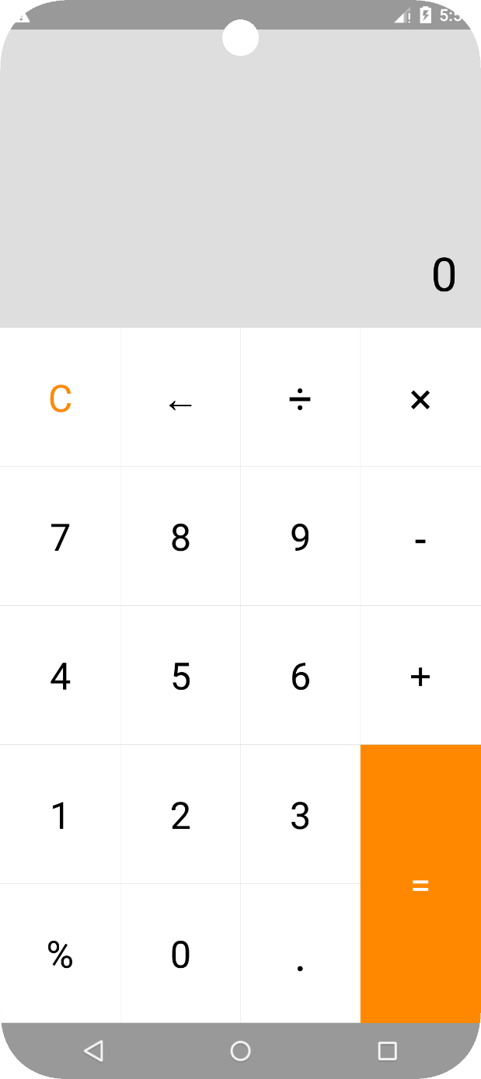
图1 应用界面初始化
在应用界面通过按键输入一个表达式，如图2所示。
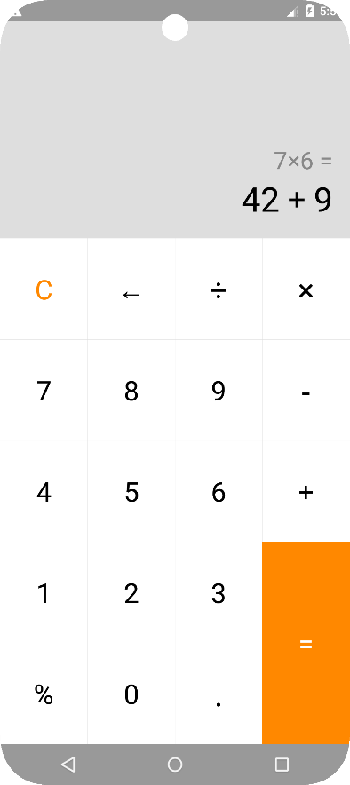
图2输入表达式
按下“←”键修改表达式，效果如图3所示。
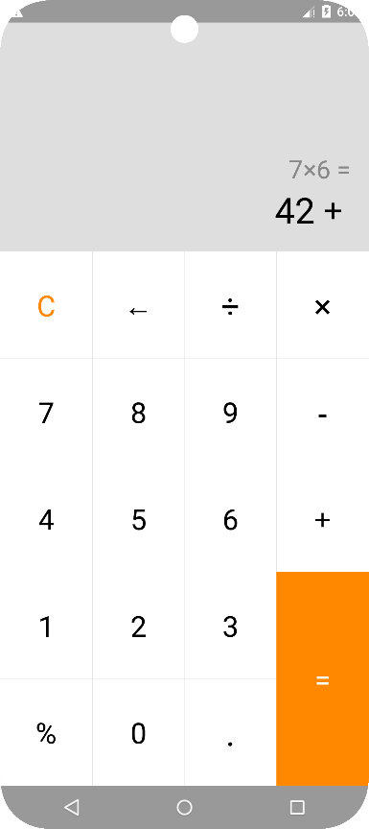
图3表达式修改效果
按下等于号进行计算，计算结果如图4所示。
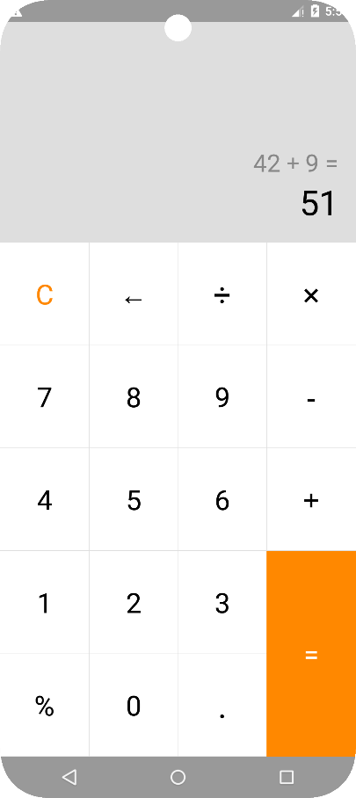
图4计算表达式结果
按下“C”键，清空表达式与结果，如图5所示。
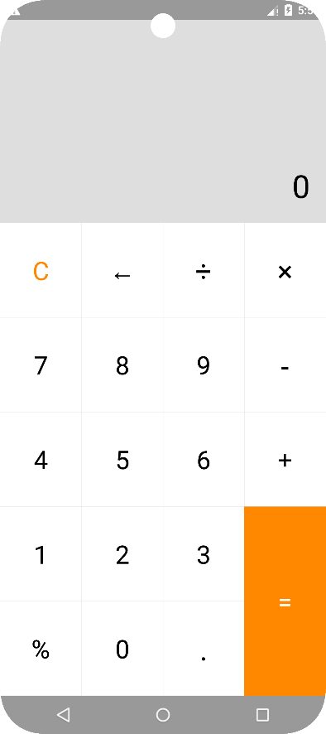
图5清空表达式与结果

